|  |
| --- |
| Druk Nr 45/2023  Projekt z dnia 3.03.2023 r. |

**Uchwała Nr                       
Rady Miejskiej w Łodzi**

**z dnia                      2023 r.**

**w sprawie ustalenia lokalizacji inwestycji mieszkaniowej przy ulicy Smugowej 24 i Smugowej bez numeru w Łodzi.**

Na podstawie art. 18 ust. 2 pkt 15 ustawy z dnia 8 marca 1990 r. o samorządzie gminnym (Dz. U. z 2023 r. poz. 40) oraz art. 7 ust. 4 i art. 8 ust. 1-3 ustawy z dnia 5 lipca 2018 r. o ułatwieniach w przygotowaniu i realizacji inwestycji mieszkaniowych oraz inwestycji towarzyszących (Dz. U. z 2021 r. poz. 1538), Rada Miejska w Łodzi

**uchwala, co następuje:**

§ 1. Ustala się na rzecz wnioskodawcy SMUGOWA 2 Sp. z o.o. z siedzibą w Łodzi lokalizację inwestycji mieszkaniowej polegającej na budowie budynku mieszkalnego wielorodzinnego z garażem, niezbędną infrastrukturą techniczną i urządzeniami budowlanymi na częściach nieruchomości przy ulicy Smugowej 24 i Smugowej bez numeru w Łodzi, obejmujących działki lub ich części o numerach: 122/6, 122/5 i 122/4 w obrębie B-48.

§ 2. Określa się granice terenu objętego inwestycją mieszkaniową przedstawione na kopii mapy zasadniczej w skali 1:1000, oznaczone linią koloru czerwonego i cyfrowo 1-2-3-4-5-6-7-8-9-10-11-12-13-14-15-16-17-18-19 – zgodnie z załącznikiem Nr 1 do uchwały.

§ 3. Określa się minimalną łączną powierzchnię użytkową mieszkań – 6 000 m2 i maksymalną łączną powierzchnię użytkową mieszkań – 9 000 m2.

§ 4. Określa się minimalną liczbę mieszkań – 100 i maksymalną liczbę mieszkań – 160.

§ 5. W ramach inwestycji mieszkaniowej nie przewiduje się powierzchni użytkowej przeznaczonej na działalność handlową lub usługową.

§ 6. Określa się zmiany w dotychczasowym sposobie zagospodarowania i uzbrojeniu terenu polegające na:

1) budowie budynku mieszkalnego wielorodzinnego z garażem;

2) zagospodarowaniu terenu m.in. w formie utwardzonych dojść i dojazdów, ciągów pieszo-jezdnych, parkingów naziemnych, placów zabaw, terenów zielonych i rekreacyjnych;

3) budowie niezbędnego uzbrojenia terenu.

§ 7. Określa się powiązanie inwestycji mieszkaniowej z istniejącym i planowanym uzbrojeniem terenu:

1) woda z wodociągu miejskiego zlokalizowanego w ulicy Smugowej, zgodnie z warunkami technicznymi właściwego gestora sieci;

2) ścieki do kanalizacji miejskiej zlokalizowanej w ulicy Smugowej, zgodnie z warunkami technicznymi właściwego gestora sieci;

3) wody opadowe odprowadzane do kolektora ogólnospławnego zlokalizowanego w ulicy Smugowej, zgodnie z warunkami technicznymi właściwego gestora sieci;

4) ciepło z miejskiej sieci ciepła systemowego, zgodnie z warunkami technicznymi właściwego gestora sieci;

5) energia elektryczna z sieci, zgodnie z warunkami technicznymi właściwego gestora sieci.

§ 8. Charakterystyka inwestycji mieszkaniowej:

1) określa się zapotrzebowanie na wodę, energię oraz sposób odprowadzania lub oczyszczania ścieków, a także inne potrzeby w zakresie uzbrojenia terenu, niezbędną liczbę miejsc postojowych, jak również sposób zagospodarowywania odpadów:

a) woda z wodociągu miejskiego do celów bytowych – 5,6 dm3/s +/– 20%,

b) ścieki bytowe do kanalizacji miejskiej – 5,6 dm3/s +/– 20%,

c) energia elektryczna z sieci miejskiej – 750 kW +/– 20%,

d) ciepło z sieci miejskiej – 350 kW +/– 20%,

e) wody opadowe w ilości ograniczonej do 11 dm3/s odprowadzane do sieci kanalizacji deszczowej, a pozostała ilość wód opadowych retencjonowana na terenie posesji i odprowadzana do kanalizacji miejskiej w dłuższym czasie lub zagospodarowywana na terenie posesji,

f) minimalna liczba miejsc postojowych, powinna być zgodna z § 3 ust. 1 pkt 3 uchwały Nr LXXVI/2076/18 Rady Miejskiej w Łodzi z dnia 10 października 2018 r. w sprawie lokalnych standardów urbanistycznych dla Miasta Łodzi (Dz. Urz. Woj. Łódzkiego poz. 5644), zmienionej uchwałami Rady Miejskiej w Łodzi: Nr III/59/18 z dnia 27 grudnia 2018 r. (Dz. Urz. Woj. Łódzkiego z 2019 r. poz. 348), Nr XXXIII/1093/20 z dnia 2 grudnia 2020 r. (Dz. Urz. Woj. Łódzkiego poz. 7200) i Nr LX/1810/22 z dnia 1 czerwca 2022 r. (Dz. Urz. Woj. Łódzkiego poz. 3675),

g) odpady komunalne będą segregowane i wywożone zgodnie z Regulaminem utrzymania czystości i porządku na terenie Miasta Łodzi;

2) określa się planowany sposób zagospodarowania terenu oraz charakterystykę zabudowy i zagospodarowania terenu, w tym przeznaczenie projektowanych obiektów budowlanych, przedstawione w formie opisowej i graficznej:

a) sposób zagospodarowania terenu:

-  inwestycja obejmuje budowę budynku mieszkalnego wielorodzinnego z garażem,

-  zagospodarowanie terenu inwestycji obejmuje m.in.: ciągi piesze, dojazd do budynku, parkingi naziemne, elementy zieleni, małą architekturę i uzbrojenie terenu,

-  dostęp do drogi publicznej – ulicy Smugowej,

-  planowany sposób zagospodarowania terenu określa załącznik Nr 2 do uchwały,

b) charakterystyka i przeznaczenie zabudowy: zabudowa mieszkaniowa wielorodzinna z garażem;

3) określa się charakterystyczne parametry techniczne inwestycji mieszkaniowej oraz dane charakteryzujące jej wpływ na środowisko (w myśl ustawy z dnia 3 października 2008 r. o udostępnianiu informacji o środowisku i jego ochronie, udziale społeczeństwa w ochronie środowiska oraz o ocenach oddziaływania na środowisko, Dz. U. z 2022 r. poz. 1029, 1260, 1261, 1783, 1846, 2185 i 2687):

a) charakterystyczne parametry techniczne:

-  powierzchnia zabudowy (nadziemnej) – maksymalnie 2 293 m2,

-  wysokość zabudowy – do 19 m,

- kształt dachu i kąt nachylenia połaci dachowych – dach płaski o maksymalnym kącie nachylenia połaci dachowych 2o,

-  powierzchnia biologicznie czynna – minimum 25% powierzchni terenu inwestycji,

b) zgodnie z rozporządzeniem Rady Ministrów z dnia 10 września 2019 r. w sprawie przedsięwzięć mogących znacząco oddziaływać na środowisko (Dz. U. poz. 1839 oraz z 2022 r. poz. 1071) projektowana inwestycja nie jest zaliczona do inwestycji mogących potencjalnie lub zawsze znacząco oddziaływać na środowisko; planowana powierzchnia zabudowy mieszkaniowej wraz z powierzchnią terenu towarzyszącej infrastruktury nie przekroczy 2 ha, o których mowa w § 3 ust. 1 pkt 55 lit. b tiret drugie rozporządzenia, jak również powierzchnia użytkowa projektowanego garażu nie przekroczy 0,5 ha, o których mowa w § 3 ust. 1 pkt 58 lit. b rozporządzenia.

§ 9. Obiekty objęte inwestycją mieszkaniową będą zlokalizowane na następujących częściach nieruchomości, wskazanych według katastru nieruchomości oraz księgi wieczystej:

1) na działce nr 122/6 i części działki nr 122/4, obręb B-48 – KW LD1M/00335636/8;

2) na części działki nr 122/5, obręb B-48 – KW LD1M/00067879/3.

§ 10. Nie wskazuje się nieruchomości według katastru nieruchomości oraz księgi wieczystej, w stosunku do których decyzja o pozwoleniu na budowę inwestycji mieszkaniowej ma wywołać skutek, o którym mowa w art. 35 ust. 1 ustawy z dnia 5 lipca 2018 r. o ułatwieniach w przygotowaniu i realizacji inwestycji mieszkaniowych oraz inwestycji towarzyszących.

§ 11. Nie wskazuje się nieruchomości według katastru nieruchomości oraz księgi wieczystej, o których mowa w art. 38 ust. 1 ustawy z dnia 5 lipca 2018 r. o ułatwieniach w przygotowaniu i realizacji inwestycji mieszkaniowych oraz inwestycji towarzyszących.

§ 12. Określa się warunki wynikające z potrzeb ochrony środowiska i ochrony zabytków:

1) realizacja planowanej inwestycji powinna być zgodna z wymogami ochrony środowiska zwartymi w obowiązujących przepisach i normach, w tym ustawie z dnia 27 kwietnia 2001 r. – Prawo ochrony środowiska (Dz. U. z 2022 r. poz. 2556 i 2687);

2) inwestycja znajduje się na obszarze, dla którego obowiązujące Studium uwarunkowań i kierunków zagospodarowania przestrzennego miasta Łodzi, przyjęte uchwałą Nr LXIX/1753/18 Rady Miejskiej w Łodzi z dnia 28 marca 2018 r., zmienioną uchwałami Rady Miejskiej w Łodzi Nr VI/215/19 z dnia 6 marca 2019 r. i Nr LII/1605/21 z dnia 22 grudnia 2021 r., wyznacza strefę ochrony archeologicznej, dla której przy realizacji robót ziemnych lub dokonywaniu zmiany charakteru dotychczasowej działalności wiążącej się z naruszeniem struktury gruntu ustalono nakaz prowadzenia badań archeologicznych w formie nadzoru archeologicznego na zasadach określonych w przepisach odrębnych z zakresu ochrony zabytków.

§ 13. Niniejsza uchwała nie rodzi praw do terenu oraz nie narusza prawa własności i uprawnień osób trzecich.

§ 14. Wykonanie uchwały powierza się Prezydentowi Miasta Łodzi.

§ 15. Uchwała podlega publikacji w Dzienniku Urzędowym Województwa Łódzkiego.

§ 16. Uchwała wchodzi w życie z dniem podjęcia.

|  |  |
| --- | --- |
|  | **Przewodniczący Rady Miejskiej w Łodzi**   **Marcin GOŁASZEWSKI** |

Projektodawcą jest

Prezydent Miasta Łodzi

Załącznik Nr 1  
do uchwały Nr  
Rady Miejskiej w Łodzi  
z dnia

**Granice terenu objętego inwestycją mieszkaniową.**

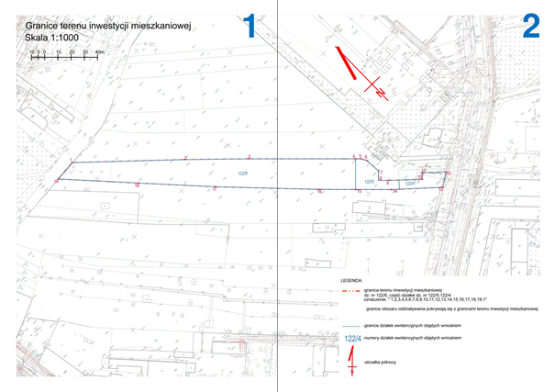

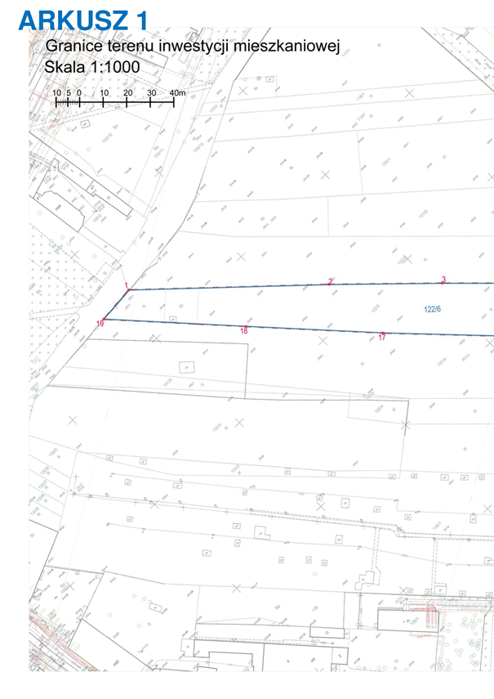

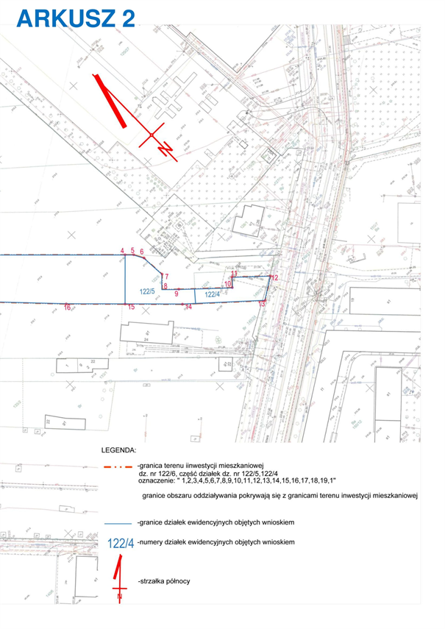

Załącznik Nr 2  
do uchwały Nr  
Rady Miejskiej w Łodzi  
z dnia

**Planowany sposób zagospodarowania terenu.**

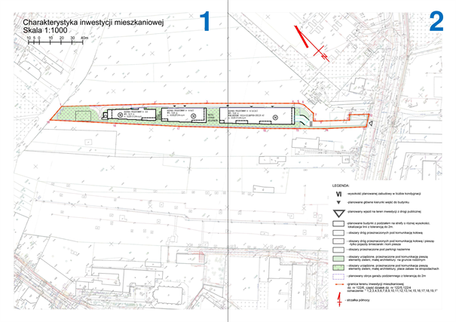

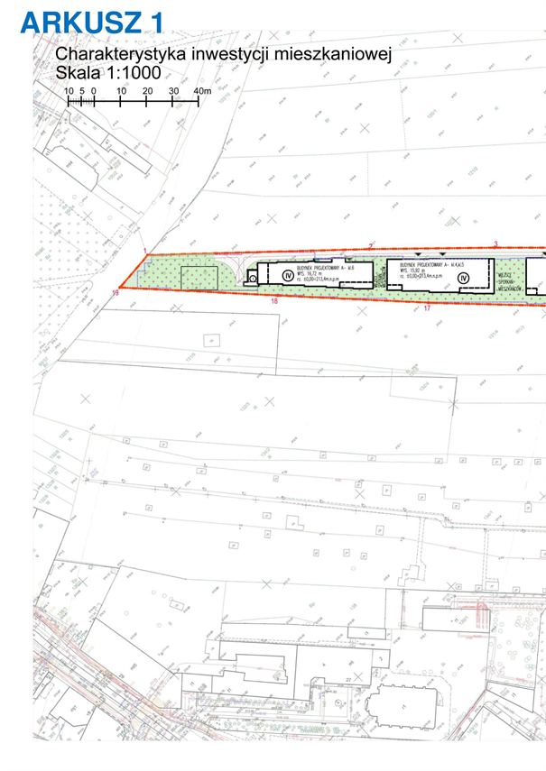

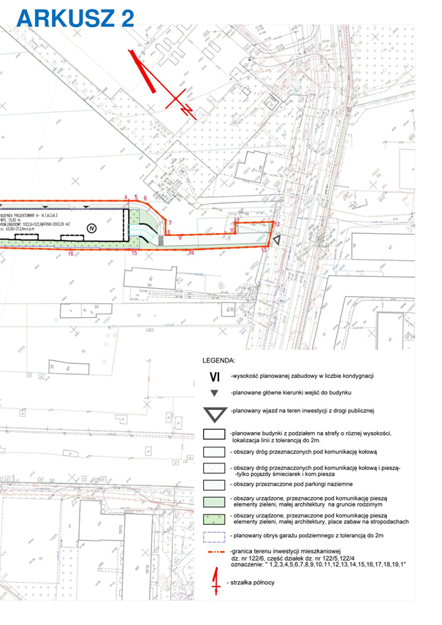

**Uzasadnienie**

Inwestor SMUGOWA 2 Sp. z o.o. pismem z dnia 20 grudnia 2022 r. wystąpił do Rady Miejskiej w Łodzi, za pośrednictwem Prezydenta Miasta Łodzi - Biura Architekta Miasta w Departamencie Planowania i Rozwoju Gospodarczego Urzędu Miasta Łodzi, o ustalenie lokalizacji inwestycji mieszkaniowej przy ulicy Smugowej w Łodzi, polegającej na budowie budynku mieszkalnego wielorodzinnego z garażem, niezbędną infrastrukturą i urządzeniami budowlanymi, na podstawie art. 7 ust. 1 i 6 ustawy z dnia 5 lipca 2018 r. o ułatwieniach w przygotowaniu i realizacji inwestycji mieszkaniowych i inwestycji towarzyszących (Dz. U. z 2021 r. poz.1538), zwanej dalej specustawą. Następnie wniosek został zmodyfikowany przy piśmie z dnia 21 grudnia 2022 r. oraz, w związku z postanowieniem Wojewódzkiego Konserwatora Zabytków w Łodzi z dnia 11 stycznia 2023 r. (znak: WUOZ-PP.5151.1226.2026.2022.KP) o odmowie uzgodnienia ww. wniosku Inwestora, ponownie zmodyfikowany przy piśmie z dnia 13 stycznia 2023 r.

Po weryfikacji wniosku stwierdzono, że spełnia on wymogi dotyczące kompletności wniosku określone w art. 7 ust. 7 specustawy. We wniosku określono granice terenu objętego wnioskiem, przedstawiając je na kopii mapy zasadniczej. Określono planowaną minimalną i maksymalną powierzchnię użytkową mieszkań wynoszącą od 6 000 m2 do 9 000 m2 oraz planowaną minimalną i maksymalną liczbę mieszkań wynoszącą od 100 do 160. Wniosek obejmuje analizę powiązania inwestycji mieszkaniowej z uzbrojeniem terenu, oraz charakterystykę inwestycji mieszkaniowej. Wnioskodawca wskazał nieruchomości, według katastru nieruchomości oraz księgi wieczystej, na których mają być zlokalizowane obiekty objęte inwestycją mieszkaniową. Wskazano również, na niesprzeczność ze studium uwarunkowań i kierunków zagospodarowania przestrzennego miasta Łodzi. Wykazano, że inwestycja mieszkaniowa odpowiada standardom, o których mowa w rozdziale 3 specustawy oraz lokalnym standardom urbanistycznym. Do wniosku załączono koncepcję urbanistyczno-architektoniczną, sporządzoną przez osobę wpisaną na listę izby samorządu zawodowego architektów posiadającą uprawnienia budowlane do projektowania bez ograniczeń w specjalności architektonicznej oraz inne wymagane oświadczenia i zaświadczenia.

W dniu 16 stycznia 2023 r. wniosek został udostępniony na stronie podmiotowej Biuletynu Informacji Publicznej wraz z informacją o formie, miejscu i terminie składania uwag. Ponadto, w dniu 30 stycznia 2023 r. w lokalnej prasie "Łódź.pl" pojawiła się informacja o wpływie przedmiotowego wniosku wraz z informacją o formie, miejscu i terminie składania uwag. Do dnia sporządzenia niniejszego uzasadnienia projektu uchwały, żadne wnioski i uwagi nie wpłynęły do Biura Architekta Miasta.

Pismami z dnia 16 stycznia 2023 r. powiadomiono organy opiniujące i uzgadniające, o których mowa w art. 7 ust. 12 i 14 specustawy, o możliwości przedstawienia stanowiska w sprawie w ciągu 21 dni od daty doręczenia wystąpienia.

Następujące organy opiniujące udzieliły odpowiedzi:

― Prezydent Miasta Łodzi, w którego imieniu działa Zastępca Dyrektora Łódzkiego Ośrodka Geodezji - opinia z dnia 20 stycznia 2023 r., znak OKS.071.97.2022.2.AG, informująca o braku zastrzeżeń w zakresie ochrony gruntów rolnych oraz koordynacji usytuowania projektowanych sieci uzbrojenia terenu;

― Zarząd Województwa Łódzkiego, w imieniu którego działa Dyrektor Biura Planowania Przestrzennego Województwa Łódzkiego w Łodzi - pismo z dnia 26 stycznia 2023 r., znak BPPWŁ.ZP.405.18.2022, informujące o braku możliwości przeprowadzenia oceny przedłożonego projektu i zaopiniowania go z uwagi na fakt, że Województwo Łódzkie nie posiada audytu krajobrazowego;

― Marszałek Województwa Łódzkiego, w imieniu którego działa Dyrektor Biura Planowania Przestrzennego Województwa Łódzkiego w Łodzi - pismo z dnia 26 stycznia 2023 r., znak BPPWŁ.ZP.405.18.2022, informujące, że w zakresie inwestycji celu publicznego o znaczeniu ponadlokalnym, wskazanych w "Planie zagospodarowania przestrzennego województwa łódzkiego oraz planie zagospodarowania przestrzennego miejskiego obszaru funkcjonalnego Łodzi", przyjętym uchwałą Nr LV/679/18 Sejmiku Województwa Łódzkiego z dnia 28 sierpnia 2018 r. (Dz. Urz. Woj. Łódzkiego poz. 4915) należy zapewnić uzbrojenie terenu w zakresie kanalizacji dostosowane do wymogów Dyrektywy Rady 91/271/EWG dotyczącej oczyszczania ścieków w Aglomeracji Łódzkiej;

― Szef Centralnego Wojskowego Centrum Rekrutacji - pismo z dnia 24 stycznia 2023 r., znak: CWCR_OZ_Łódź-WWiZ.0732.25.2023, informujące o braku uwag i wniosków do sprawy;

― Miejska Komisja Urbanistyczno-Architektoniczna - pozytywna opinia wyrażona w uchwale nr 5/III/2023 z dnia 30 stycznia 2023 r.;

― Wojewoda Łódzki - pozytywna opinia wyrażona w piśmie z dnia 2 lutego 2023 r., znak: GPB-I.745.5.2023;

― Łódzki Państwowy Wojewódzki Inspektor Sanitarny w Łodzi - pozytywna opinia z dnia 30 stycznia 2023 r., znak: ŁPWIS.NSOZNS.9022.29.2023.AK;

W ustawowym terminie nie wpłynęły ponadto opinie, właściwe według specustawy dla terenu inwestycji:

― Agencji Bezpieczeństwa Wewnętrznego / Dyrektora Delegatury w Katowicach;

― Komendanta Wojewódzkiego Policji w Łodzi;

― Komendanta Nadwiślańskiego Oddziału Straży Granicznej im. Powstania Warszawskiego,

― Łódzkiego Wojewódzkiego Komendanta Wojewódzkiej Państwowej Straży Pożarnej w Łodzi,

― Prezesa Urzędu Lotnictwa Cywilnego,

co do których zgodnie z art. 7 ust. 13 specustawy nieprzekazanie opinii w terminie 21 dni od dnia otrzymania powiadomienia uznaje się za brak zastrzeżeń.

Łódzki Wojewódzki Konserwator Zabytków postanowieniem z dnia 6 lutego 2023 r. znak: WUOZ-PP.5151.49.2023.KP uzgodnił przedmiotowy wniosek w zakresie zgodności z zapisami ustawy z dnia 23 lipca 2003 r. o ochronie zabytków i opiece nad zabytkami (Dz. U. z 2022 r. poz. 840).

Zarząd Dróg i Transportu, wykonujący zadania zarządcy dróg publicznych, nie wypowiedzieli się w terminie 21 dni od dnia otrzymania wniosku, co zgodnie z art. 7 pkt 15 specustawy uznaje się za uzgodnienie wniosku.

Wyżej wymienione opinie i uzgodnienia zostały wysłane do Wnioskodawcy.

Do projektu uchwały, zgodnie z art. 7 ust. 17 specustawy, dołączone zostały uzyskane opinie i uzgodnienia. Z ich treści wynika, że podmioty opiniujące lub uzgadniające nie wniosły sprzeciwu wobec planowanej inwestycji.

Planowany sposób zagospodarowania terenu obejmuje budowę budynku mieszkalnego wielorodzinnego z garażem, niezbędną infrastrukturą techniczną i urządzeniami budowlanymi na nieruchomościach lub ich częściach przy ulicy Smugowej 24 i bez numeru w Łodzi, obejmujących działki lub ich części o nr: 122/6, 122/5 i 122/4 w obrębie B-48. Projektowana zabudowa mieszkaniowa usytuowana będzie na terenie obecnie niezagospodarowanym, o powierzchni około 5095 m2. Wnioskowana powierzchnia zabudowy nie przekroczy 2293 m2. Zgodnie z koncepcją urbanistyczno-architektoniczną budynek składać się będzie z trzech części nadziemnych, połączonych garażem usytuowanym poniżej terenu. Każda z trzech części posiadać ma cztery kondygnacje z antresolą w ostatniej kondygnacji i maksymalną wysokość 19 m. Teren inwestycji mieszkaniowej leży w Obszarze Współczesnego Rozwoju Strefy Wielkomiejskiej. Projekt przewiduje realizację od 100 do 160 mieszkań, o łącznej powierzchni użytkowej od 6000 m2 do 9000 m2. Inwestycja zlokalizowana jest wśród zieleni parków Helenów, Ocalałych i Staromiejskiego oraz sąsiaduje z terenem ogródków działkowych.

Wnioskodawca złożył oświadczenie, o którym mowa w art. 7 ust. 8 pkt 2 specustawy, że nie zachodzi kolizja lokalizacji inwestycji mieszkaniowej z inwestycjami, o których mowa w art. 4 pkt 1-13 specustawy i które mają ustawowe pierwszeństwo przed inwestycjami mieszkaniowymi.

Na obszarze obejmującym teren wniosku nie obowiązuje miejscowy plan zagospodarowania przestrzennego.

Zgodnie z art. 5 ust. 3 specustawy inwestycję mieszkaniową lub inwestycję towarzyszącą realizuje się niezależnie od istnienia lub ustaleń miejscowego planu zagospodarowania przestrzennego pod warunkiem, że nie jest sprzeczna ze studium uwarunkowań kierunków zagospodarowania przestrzennego gminy oraz uchwałą o utworzeniu parku kulturowego. Z ustaleń Studium uwarunkowań i kierunków zagospodarowania przestrzennego, przyjętego uchwałą Nr LXIX/1753/18 Rady Miejskiej w Łodzi z dnia 28 marca 2018 r., zmienioną uchwałą Nr VI/215/19 Rady Miejskiej w Łodzi z dnia 6 marca 2019 r. oraz uchwałą Nr LII/1605/21 z dnia 22 grudnia 2021 r., zwanym dalej Studium, wynika, że lokalizacja wnioskowanej inwestycji mieszkaniowej znajduje się w jednostce WZ2 - strefa ogólnomiejska, jednostka funkcjonalna - teren zabudowy wielofunkcyjnej, w tym zabudowy mieszkaniowej wielorodzinnej. W studium wskazano maksymalną intensywność zabudowy 2,0, liczoną dla całego terenu WZ2. Zgodnie z wnioskiem maksymalny wskaźnik intensywności zabudowy dla terenu WZ2 po realizacji inwestycji nie przekroczy 2,0. W studium określono maksymalną wysokość zabudowy w pierzejach ulic i placów oraz wewnątrz kwartałów na 21 m. Wniosek obejmuje zabudowę o maksymalnej wysokości 19 m. Wskaźnik powierzchni biologicznie czynnej w Studium określono na poziomie minimum 10 %. Inwestor wnioskuje o minimum 25 % powierzchni biologicznie czynnej w stosunku do terenu inwestycji. Zarówno przeznaczenie projektowanego budynku, wysokość budynku, intensywność zabudowy, jak i zagospodarowanie terenu inwestycji, nie są sprzeczne ze Studium.

Inwestycja została zlokalizowana poza obszarem parku kulturowego.

Wniosek inwestora spełnia standardy lokalizacji i realizacji inwestycji mieszkaniowych określonych w rozdziale 3 specustawy w następujący sposób:

1) zgodnie z art. 17 ust. 1 specustawy:

a) inwestycja ma zapewniony dostęp do drogi publicznej - ulicy Smugowej,

b) inwestycja ma zapewniony dostęp do sieci wodociągowej i kanalizacyjnej – zgodnie z pismami Zakładu Wodociągów i Kanalizacji Sp. z o.o., znak: WTT.424.1479.2022/W/AnK z dnia 6 lipca 2022 r. i znak: WTT.424.2076.2022/W/AnK z dnia 19 października 2022 r.;

c) inwestycja ma zapewniony dostęp do sieci elektroenergetycznej – zgodnie z oświadczeniem o zapewnieniu dostaw energii elektrycznej oraz warunkach przyłączenia obiektu budowlanego do sieci dystrybucyjnej nr 22-D0/WZD/00500 z dnia 18 października 2022 r. PGE Dystrybucja S.A. w Łodzi;

2) zgodnie z art. 17 ust. 2 w związku z art. 19 specustawy i uchwałą Nr III/59/18 Rady Miejskiej w Łodzi z dnia 10 października 2018 r. w sprawie lokalnych standardów urbanistycznych dla Miasta Łodzi, zmienionej uchwałami Rady Miejskiej w Łodzi: Nr III/59/18 z dnia 27 grudnia 2018 r. (Dz. Urz. Woj. Łódzkiego z 2019 r. poz. 348), Nr XXXIII/1093/20 z dnia 2 grudnia 2020 r. (Dz. Urz. Woj. Łódzkiego poz. 7200) i Nr LX/1810/22 z dnia 1 czerwca 2022 r. (Dz. Urz. Woj. Łódzkiego poz. 3675), zwanych dalej lokalnymi standardami urbanistycznymi:

a) odległość (dojście) inwestycji mieszkaniowej od istniejącego przystanku publicznego transportu zbiorowego - przystanku autobusowego Dw. Północny wynosi nie więcej niż 250 m (około 165 m),

b)  odległość (dojście) do Szkoły Podstawowej nr 45, zlokalizowanej przy ulicy Bojowników Getta Warszawskiego 3, mogącej przyjąć nie mniej niż 7% planowanych mieszkańców inwestycji, wynosi nie więcej niż 750 m (około 670 m), co potwierdza zaświadczenie z dnia 25 sierpnia 2022 r.,

3)  zgodnie z art. 17 ust. 3 specustawy spełnienie wymogu określonego w ustawie art.17 ust.2 pkt 2 potwierdził Prezydent Miasta Łodzi, zaświadczeniem 25 sierpnia 2022 r.;

4) zgodnie z art. 17 ust. 4 w związku z art. 19 specustawy i lokalnymi standardami urbanistycznymi, inwestycja jest zlokalizowana w odległości około 200 m od Parku Helenów o powierzchni ok. 8 ha, czyli w odległości mniejszej niż 750 m (około 140 m) od urządzonych terenów wypoczynku oraz rekreacji lub sportu, o powierzchni stanowiącej co najmniej iloczyn planowanej liczby mieszkańców (maksymalnie 321 mieszkańców) oraz wskaźnika wynoszącego 4 m2, czyli 1284 m2;

5) zgodnie z art. 17 ust. 6 w związku z art. 19 specustawy i lokalnymi standardami urbanistycznymi, projektowany budynek będzie miał nie więcej niż VII kondygnacji;

6) zgodnie z art. 19 ust. 3 specustawy i lokalnymi standardami urbanistycznymi:

a) inwestycja ma zapewniony dostęp sieci ciepłowniczej zgodnie z informacją o technicznej możliwości podłączenia do Ciepła Systemowego planowanej inwestycji nr VECP/HN/PF/2022 z dnia 11 października 2022 r., wydaną przez VEOLIA ENERGIA ŁÓDŹ S.A.;

b) zapewniono niezbędną minimalną liczbę miejsc parkingowych dla obsługi inwestycji mieszkaniowej, większa niż minimalny wskaźników 1,5 m.p. na lokal mieszkalny określonych dla Obszaru Współczesnego Rozwoju Strefy Wielkomiejskiej, tj. przy maksymalnej liczbie mieszkań wynoszącej 160, minimalna liczba miejsc postojowych wynosi 240.

Ponadto, projektowana inwestycja mieszkaniowa nie została zlokalizowana na terenach podlegających ochronie przed lokalizowaniem lub zabudową na podstawie odrębnych przepisów, a także w granicach otulin form ochrony przyrody, rodzinnych ogrodów działkowych czy obszaru szczególnego zagrożenia powodzią, zgodnie z art. 5 ust. 1 i 2 specustawy.

Przy podejmowaniu niniejszej uchwały Rada Miejska w Łodzi brała pod uwagę stan zaspokojenia potrzeb mieszkaniowych na terenie gminy oraz potrzeby i możliwości rozwoju gminy wynikające z ustaleń studium uwarunkowań i kierunków zagospodarowania przestrzennego gminy.

Z uwagi na uzyskane pozytywne stanowiska organów i instytucji opiniujących i uzgadniających wniosek, w tym Miejską Komisję Urbanistyczno-Architektoniczną, oraz brak uwag do wniosku publikowanego na stronie podmiotowej Biuletynu Informacji Publicznej Urzędu Miasta Łodzi, uznaje się za zasadne podjęcie uchwały o ustaleniu lokalizacji inwestycji mieszkaniowej zgodnie z parametrami i warunkami określonymi wnioskiem.